‘



《计算科学导论》个人职业规划

|  |  |
| --- | --- |
| 姓 名 | 周国斌 |
| 学 号 | 1907010312 |
| 专业班级 | 计科1903 |
| 学 院 | 计算机科学与技术学院 |

|  |  |  |  |  |  |  |  |  |
| --- | --- | --- | --- | --- | --- | --- | --- | --- |
| 分项评价 | | | | | 整体评价 | | 总分 | 评阅教师 |
| 自我分析  10% | 环境分析  10% | 职业定位  15% | 实施方案  15% | 评估与调整  10% | 完整性  20% | 可行性  20% |  |  |
|  |  |  |  |  |  |  |  |  |

# 1 自我分析

## 自然条件

性别：男

年龄：19

身体条件：良好

健康状况：健康

居住城市：海南海口

## 性格分析

本人属于比较沉闷的性格，有时也会带有一些活跃气息。这样的性格可以使我稳下心去认真做一件事情，但往往这种性格，会使我变得略显迟钝，跟不上他人的节奏，不善言辞的我并不适合做那些抛头露脸的工作，而是更适合做那些埋头苦干的工作，同时我身上也有积极活跃的一面，可以帮助我在工作环境中更好的与他人交流，获得更多他人的帮助。让我对未知的事物永远都保持着一颗探索的心，适合在发展较快的行业中不断学习新知识。

## 教育与学习经历

本人受教育程度属于高中学历。

2007年9月—2013年7月 在海南省海口市琼山第三小学学习

2013年9月—2016年7月 在海南省海口市琼山中学初中部学习

2016年9月—2019年7月 在海南省海口市琼山中学高中部学习

2019年9月—至今 在中国石油大学（华东）计算机科学与技术专业学习

## 工作与社会阅历

无工作经历，无在社会性工作单位工作过的经验。

## 1.5 知识、技能与经验

曾在初中学习过程中获得市级阅读竞赛二等奖，对视频制作及网页制作有些许经验。

## 1.6 兴趣爱好与特长

本人兴趣爱好是绘画、健身，喜欢了解最新的电子数码产品，紧跟科技潮流，同时喜爱收集一些电子产品。本人特长是绘画，在漫画风的设计上有一定天赋，动手绘画也有一定基础。

# 2 环境分析

## 2.1 社会环境分析

目前国家对于IT行业的重视程度还是很高的，特别是近几年中国与美国贸易战的原因，美国部分高新技术对中国的封锁及断供，都让我们的IT产业面临着前所未有的大压力，现如今的形势，迫使我们国家要尽快补充IT行业的高新人才，因此，IT行业未来几年的高职位人才仍然紧缺，特别是5G通信行业的需求程度更是巨大，中国与美国在5G行业的竞争中，谁拥有更多的技术人才，谁就将引领世界5G的发展，从历史复盘来看，计算机行情周期一般 2-3年。2018-2019 年计算机行业进入上升周期，因此周期高峰大概率出现在 2021 年后半年或 2022 年， 细分来看，2020年的核心驱动力一定是创新可信，其他计算机公司会被带 动；2021年可能是5G应用的大年，类似13-15年的周期，2015年是移动互联网的高峰一样。5G是最值得期待的技术革命方向，5G同时决定了中国B端产业云计算的发展机遇，工业互联网、智能车联网和各细分行业的云计算发展都离不开5G。还有就是高新芯片的研发制造，目前我们国家的芯片研究能力和美国比起来仍有一定差距，特别是核心芯片，大部分都对中国实行严格的出口管控，芯片对于各国来说都是关乎国家发展与国家安全的核心技术，在过去50年的时间里，半导体产业的中心从美国转移到了日本再到韩国。如今开始慢慢向中国转移。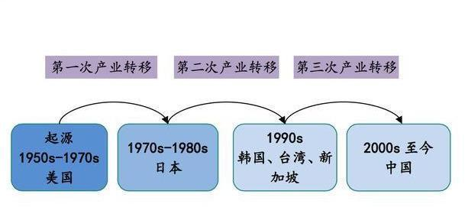

美国搞垮了日本，降伏了韩国，如今我们正面临着这个严峻的危机。然而无论在IT行业的哪个细分行业，缺少的都是高技术型人才，基层岗位已经处于几近饱和状态，所以未来的就业形势说好不好，只有具备更强的技术，才能在IT行业中引领行业的发展。我们必须努力提高自己的技术，这样才能从众多程序员中脱颖而出。

## 2.2 家庭环境分析

未婚，个人无经济收入来源，家人期望在未来毕业后能从事稳定的工作，衡量标准是稳定>兴趣，无工作方面的家族传统。

## 2.3 职业环境分析

目前IT行业现状还是较良好的，尽管面临的压力重重，但潜力也是非常可观的，IT行业的工作量是要比大部分其他行业的工作量大的，但工作收入也相对较高，对程序员的工作要求及性格要求也比较高，经验需求很高，同时需要耐得住性子来处理大部分枯燥的工作，总的来说，目前IT行业的前景非常可观，具有极大的潜力，我们需要学会分析市场，了解行业内对于人才的需求，这样我们才能更好地把握行业的命脉，走在IT行业的前沿。

## 2.4 地域与人际环境分析

说到IT行业的地域因素，必然是与人才分布挂钩，美国硅谷的IT行业是世界上最发达的地方，正是因为硅谷的教育资源、经济资源都很充足，而我们国家的长三角地区作为我国最发达的地区，IT行业的发展必然也是走在国家的前沿，所以以后如果要往IT行业发展，这些地区是我们的首要考虑方向，个人偏向于南京、杭州这类城市，不仅气候水土适宜，同时也拥有浓厚的文化氛围，生活节奏也没有北上广深那么快，是我理想的工作生活城市。同时这类城市也有很多国内IT大头企业驻扎，如阿里总部便是落在杭州，选择十分多。这类城市是最早发展IT产业的地区，可以提供更好的工作条件保障。可以说IT行业的地域性是非常强的。

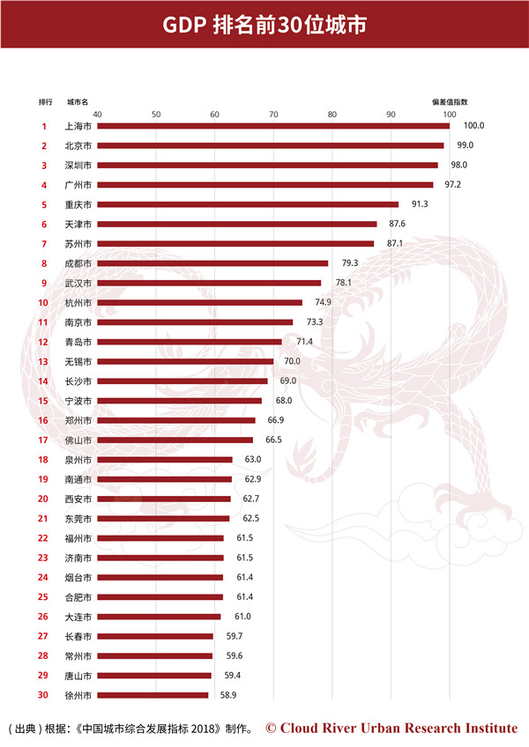

# 3 职业定位

## 3.1 行业领域定位与理由

通过以上环境分析，个人的初步职业定位是IT行业中的游戏CG动画设计师或是二维动画设计师，理由如下：目前我们国家的动画制作行业正处于井喷期，动画制作需要一定计算机方面的知识， CG建模等都需要高要求的软件使用基础，近几年中国的CG动画得到越来越多人的关注和支持，不管是在游戏方面、影视方面还是广告方面，越来越多的CG要求，加上个人对绘画方面有一定兴趣基础，可以更好地在这个行业不断发展。未来的就业环境也会很好，近几年中国优质的动画作品就非常多，今年的《哪吒》、《大护法》，以及明年的《姜子牙》，都彰显了中国动画产业的无限潜力。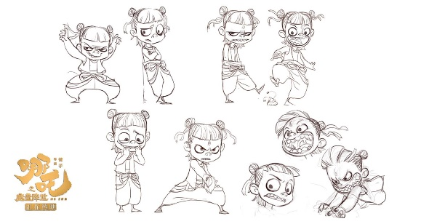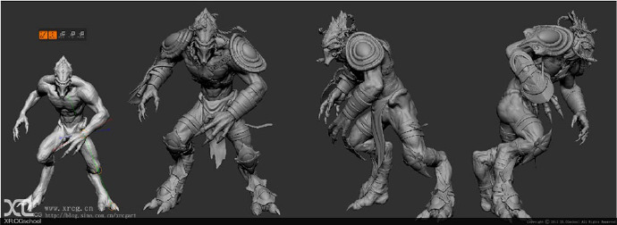

## 3.2 职业岗位起点定位与理由

职业起点定位可以从初级动画师或是初级程序员做起，这类工作需要积累一定经验，在跟随大牛的时候不断虚心学习，当经验积累到一定程度，可以独自完成一些大项目的工作后，便可将工作提高一个层次。

## 3.3 职业目标与可行性分析

1）短期目标：个人觉得大学4年的学习是不够的，对于现如今中国本科生数量的年年剧增，要想在往后的职业道路上有更好的发展，必须有一定的优势，而本科毕业后考研是一个很好的选择，可以在感兴趣的领域上学习到更深层次的知识，对将来的职业道路有很大的帮助，然后在这4年的学习中，要掌握一定的相关知识，4年内要有能独立制作一部动画的能力。这些目标并非是难于登天的，只要愿意下功夫，可行性都很高。

# 4 实施方案

1. 现如今我缺乏相关的动画制作知识，掌握的知识微乎极微，所以我需要通过在大学一些选课中学习相关知识，并通过参加一些组织，同样可以学习到相关知识。
2. 在遇到困难时，可以先看看自己能不能独立解决，再考虑向他人求助，最后总结问题所在，归纳从别人身上得到的经验。
3. 广交益友，从更多的朋友身上，我们学习他们的长处，懂得好的待人接物，不仅是我们请教过程中需要的技能，更是将来在社会上与人相处的必要技巧。
4. 合理处理好家庭与工作的关系，个人认为家庭与工作有相同权重，不应该为一方牺牲另一方，只有做好合理分配，生活才会过得更好，有了好的家庭关系，工作才能更加顺利。
5. 对于工作压力，要学会合理释放，劳逸结合，平时可以通过一些小的娱乐方式释放压力，比如看电影、听听音乐，不乏是一种健康的方式，通过一些视频、讲座，同样能让我们的心理保持健康。

# 5 评估与调整

## 5.1 评估时间

每学年一次

## 5.2 评估内容

评判制定的相关知识是否有掌握，是否有疏漏，如果是基础知识没有掌握，应该要回顾前期的学习状态，学习方法，如果是专业知识没有掌握，需要及时改善方法，求助他人。若是目标完成了，需要总结经验，同时未完成的目标原因也得归纳。

## 5.3 调整原则

将大目标分解成许多小目标，在大目标不变的情况下，不断调整不适合的小目标，制定不代表一成不变，与时俱进，根据评估内容，适当调整小目标，但最后要保证这些小目标可以帮助大目标的实现，了解自己的状况和周围环境，灵活调整。